2024-2025学年度高中教师专业能力考核试题
考试时间：90分钟，满分:100
注意事项：
1．答题前填写好自己的姓名、班级、考号等信息
2．请将答案正确填写在答题卡上
第I卷（填空题）
一、填空题(15分)
1.地理学科 主要包括 、 、 和 ，它们是相互联系的有机整体。
2.地理学是研究 以及 科学，
具有 和 等特点。
- 地理学兼有 和 的性质，在现代
科学体系中占有重要地位。
4.简述地理课程基本理念。（5分）
第Ⅱ卷（选择题）
二、单选题(45分)
读北半球世界人口分布图，据此完成下面小题。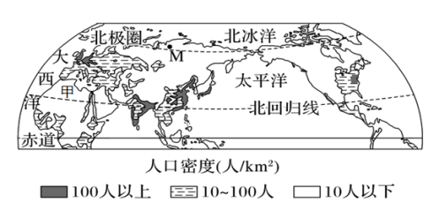
1．人口密度在100人/千米²以上的地区主要位于（ ）
A．中、低纬度内陆地区
B．中、低纬度沿海平原地区
C．中、高纬度内陆地区
D．中、高纬度沿海平原地区
2．甲地人口密度小，其主要原因是甲地位于（ ）
A．终年严寒的高纬度地区 B．地势高峻的高原山区
C．过于湿热的雨林地区 D．极端干旱的沙漠地区
城镇化是城乡融合发展的一个渐进过程，是现代化水平的重要标志。下图示意1850~2050年（含预测）中国、英国两国城镇化水平变化。据此完成下面小题。
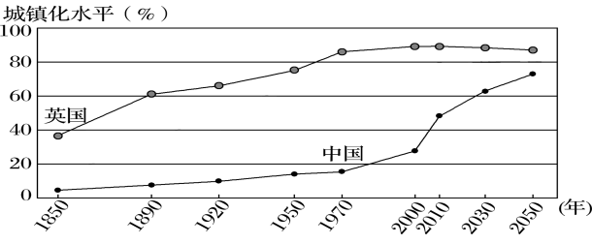
3．在城镇化过程中（ ）
A．城市功能分区逐渐模糊
B．城市基础设施建设逐渐完善
C．城镇人口占总人口的比重持续下降
D．劳动力由第二、第三产业向第一产业转移
4．城镇化的发展，对区域的主要影响是（ ）
A．促进区域经济增长
B．减少区域人口流通
C．延长城乡通勤时间
D．增加区域耕地面积
我国某家具公司通过网上商城发布产品信息，客户可直接在网上商城下单和支付，公司依据订单信息组织生产，并由物流直接配送到客户的家中。据此完成下面小题。
5．该公司通过网上商城进行销售可以（ ）
A．扩大市场 B．提高产品价格
C．节省运费 D．提升产品质量
6．物流公司规划送货路线，依靠的地理信息技术是（ ）
A．遥感技术 B．全球定位系统
C．地理信息系统 D．北斗卫星导航系统
城市的市区与郊区气温存在差异，进而形成热力环流。图为“上海市区、郊区夏季午后气温示意图”。读图完成下面小题。
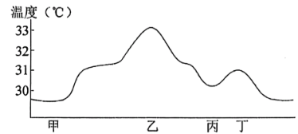
7．上海城市中心位于（ ）
A．甲 B．乙 C．丙 D．丁
8．能正确表示上海市区与郊区之间热力环流的是（ ）
A．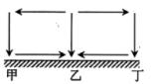B．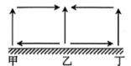
C．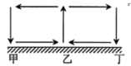D．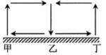
下图为大气受热过程示意图。读图,完成下面小题。
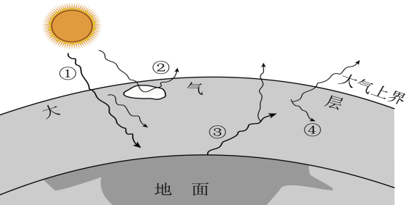
9．属于长波辐射的是（ ）
A．①② B．②③ C．①④ D．③④
10．下列选项中对地面起保温作用的是（ ）
A．① B．② C．③ D．④
11．与晴天相比，阴天的白天气温低的主要原因是（ ）
A．①弱 B．②弱 C．③弱 D．④弱
2024年3月8日，我国宣布发现首个深水深层亿吨级油田——开平南油田。该油田位于南海东部海域，距离深圳市约160海里，平均水深超过500米，最大井深4831米。左图示意主权国家海洋权益，右图示意地球圈层结构。据此完成下面小题。
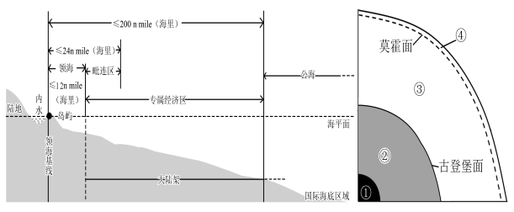
12．开平南油田位于我国的（ ）
A．内水 B．领海 C．毗连区 D．专属经济区
13．开平南油田目前最深的井处于右图中的（ ）
A．④部分 B．③部分 C．②部分 D．①部分
- 与陆地油田开采相比，开平南油田在开采过程中遇到的困难主要有（ ）
①海浪侵袭 ②台风过境
③风沙袭击 ④海水腐蚀
A．①②③B．①②④ C．①③④ D．②③④
2024年5月16日，甬舟铁路全线控制性工程——金塘海底隧道正式开启盾构作业，隧道西起宁波市北仑区，东至舟山市金塘镇，最大埋深达78米。随着这条世界上最长海底高铁隧道全面动工，舟山将迎来高铁时代。下图1为甬舟铁路站点设置，图2为金塘海底隧道地下结构示意。完成下面小题。
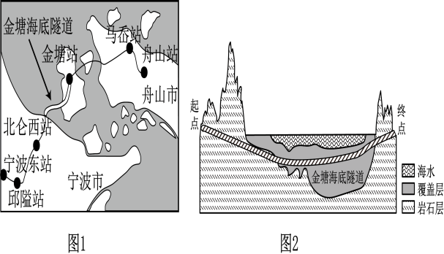
15．金塘海底隧道施工难度不包括（ ）
A．夏季气温高降水少 B．防灾救援的难度大
C．地质条件极其复杂 D．高水压长距离掘进
16．甬舟铁路的通车有利于（ ）
A．进一步提升北仑港的货运能力
B．显著提升该区域各大城市等级
C．增强区域间货物运输的灵活性
D．加快推进“甬舟一体化”进程
下图为北京市中心的天安门与柏林市中心的勃兰登堡门。据此完成下面小题。
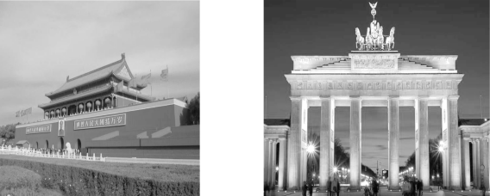
17．两幅照片反映了（ ）
A．经济发展水平影响建筑风格
B．地域文化影响建筑风格
C．自然环境影响建筑风格
D．自然资源影响城市景观
18．北京市中心不是高楼大厦，而是天安门、故宫等传统建筑，其影响因素为（ ）
A．历史 B．政策 C．军事 D．科技
桩林坝是安装在沟谷中，由混凝土梁、支墩和连接在支墩上的废旧钢管等形成的桩林坝体，以及由坝体左右的实体护翼组成的防灾减灾工程（如下图）。完成下面小题。
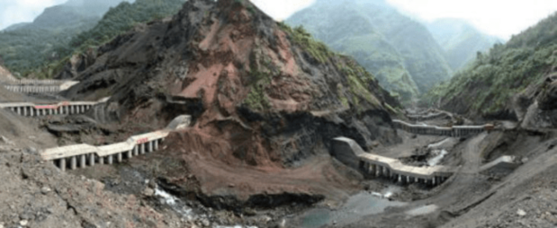
19．图中桩林坝主要用来防御的自然灾害是（ ）
A．洪涝 B．泥石流 C．雪灾 D．台风
20．野外遇到该自然灾害时，正确的逃生方式是（ ）
A．就地寻找掩体躲藏
B．抓住漂浮物漂浮
C．向泥石流沟两侧跑
D．沿沟谷延伸方向向低处跑
下图为四种地貌景观图，据此完成下面小题。
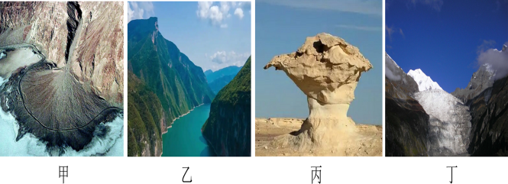
21．风力侵蚀作用形成的地貌是（ ）
A．甲 B．乙 C．丙 D．丁
22．乙地貌景观的特点是（ ）
A．奇峰林立 B．顶平身陡
C．水网密布 D．崖壁陡峭
冰架指陆地冰或与大陆架相连的冰体延伸到海洋的部分。自1978年以来，格陵兰岛北部的冰架随着海水变暖不断消融，已经损失了其总体积的35%以上。图为格陵兰岛北部部分冰架景观图。据此完成下面小题。
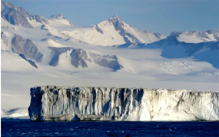
23．冰架快速消融时，对当地海水的影响可能是（ ）
A．密度降低、盐度升高 B．密度升高、盐度升高
C．密度升高、盐度降低 D．密度降低、盐度降低
24．冰架消融会进一步使该地区气温上升，主要原因是（ ）
A．地面辐射减弱 B．大气削弱太阳辐射减少
C．大气辐射增强 D．海水吸收太阳辐射增加
2020年12月17日，“嫦娥五号”完成月球采样安全返回，标志着我国探月工程“绕、落、回”三步走画上圆满句号。下图为“‘嫦娥五号’探月示意图”。读图，完成下面小题。
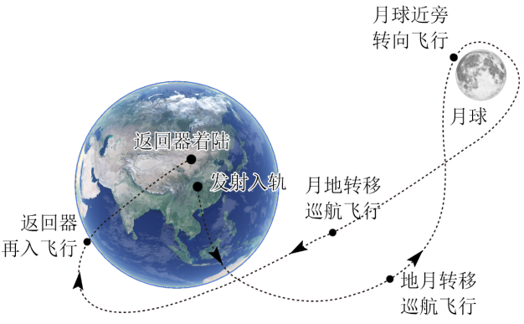
25．从天体类型看，月球属于（ ）
A．恒星 B．星云 C．卫星 D．行星
26．此次探月活动，“嫦娥五号”探测器（ ）
A．一直在地月系 B．飞离了地月系
C．飞离了太阳系 D．飞离了银河系
27．与月球相比，地球上少见因陨石撞击形成的环形山，主要是因为（ ）
A．绿色植物的存在 B．水圈的连续性
C．人类活动的改造 D．大气圈的保护
5亿年前，发生了地球生命史上最大的物种灭绝事件，几乎95%的物种从地球上消失。下表为显生宙的地质年代表。据此完成下面小题。
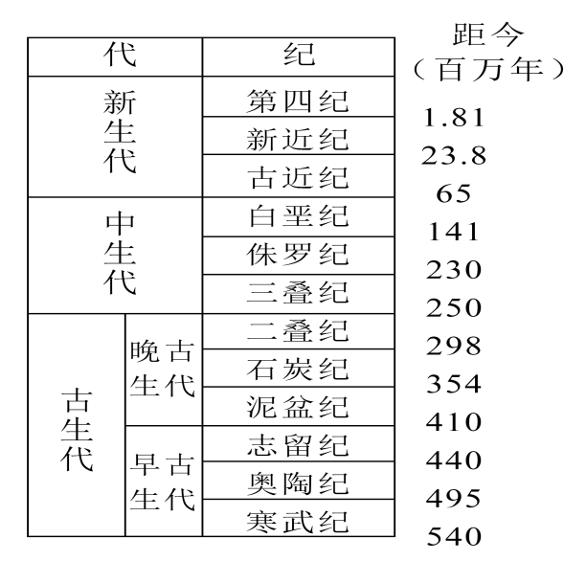
28．该次物种灭绝事件，发生在（ ）
A．寒武纪 B．二叠纪 C．三叠纪 D．侏罗纪
29．该次物种灭绝事件发生前（ ）
A．蕨类植物繁盛 B．哺乳动物出现
C．爬行动物盛行 D．被子植物出现
习近平总书记在二十大报告中指出：“坚持绿水青山就是金山银山的理念，健全生态文明制度体系，处理好发展和保护的关系，不断提升可持续发展的能力。”据此完成下面小题。
30．“绿水青山就是金山银山”的理念，强调的是（ ）
A．经济可持续发展 B．人口可持续发展
C．生态可持续发展 D．社会可持续发展

第II卷（非选择题）
二、综合题（40分）
1．读我国东、西部面积和人口比例饼状图（图a）和中国人口分布图（图b），完成下列问题。（8分）
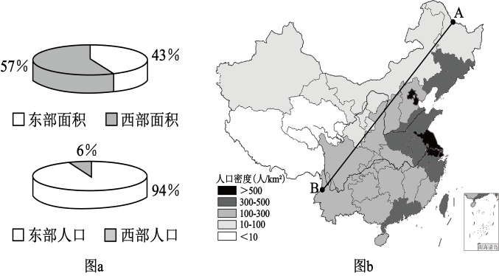
(1)读图a，我国东部地区的面积比例比西部地区 ，人口比例却比西部地区 。（2分）
(2)读图b，江苏省的人口密度为 。（1分）
(3)归纳我国人口分布特点：以 线为界，东部地区人口密度大，西部地区人口密度小。（1分）
(4)分析造成我国人口分布特点的自然原因。（4分）

2．读图，完成下列问题。(12分)
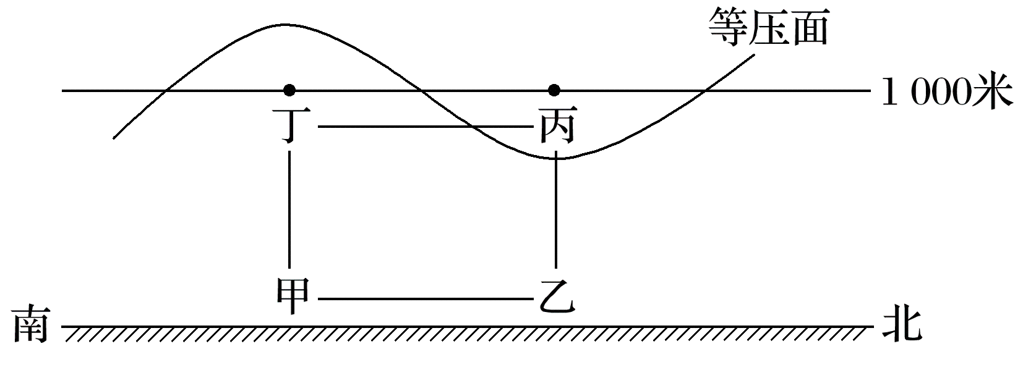
(1)图中热力环流形成过程中各个环节发生的先后顺序为 。
①甲、乙两处冷热不均 ②空气发生水平运动 ③同一水平面产生气压差异 ④空气垂直运动
(2)甲、乙、丙、丁四点的气压值最高的是 ，气温最高的是 。
(3)假如上图所示环流为城郊热岛环流，则表示郊区的是 地；假如上图所示环流为海陆间热力环流，甲为陆地，则此时为 （填“白天”或“黑夜”）；一般情况下两地中，甲地多 天气，乙地气温日较差较大。
3．下图为“某城市规划简图”。该城市主要功能区包括居住区、工业区、商业区和文化区。读图完成下列问题。（8分）
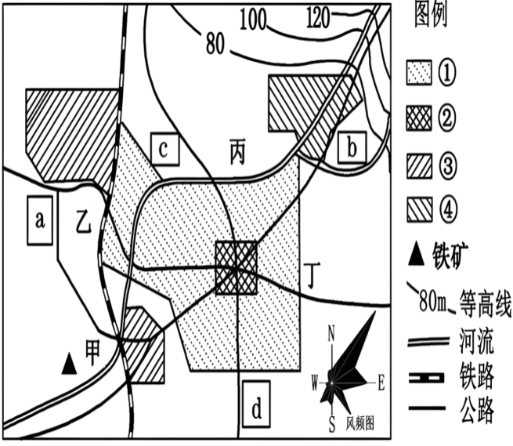
- 指出图例分别对应的功能区
① ② ③ 。
(2)a、b、c、d四处宜建高级居住区的是 所示地区，原因是 、 等。
(3)甲、乙、丙、丁四地中适宜建设钢铁厂的是 ，试分析原因 。
5．阅读图文材料，完成下列要求。（12分）
我国新能源车企比亚迪总部位于深圳市坪山高新区，目前在国内有西安、长沙、郑州等九大生产基地。深圳坪山高新区为国家级高新区，已初步形成《《智能车、创新药、中国芯"先进制造业集群。2023年1月，深圳市经济总量进入全球城市前十。深圳拥有多所高等院校和科研院所，为新能源汽车发展提供技术支持，实现产学研一体化发展。下图为深圳市交通概况图。
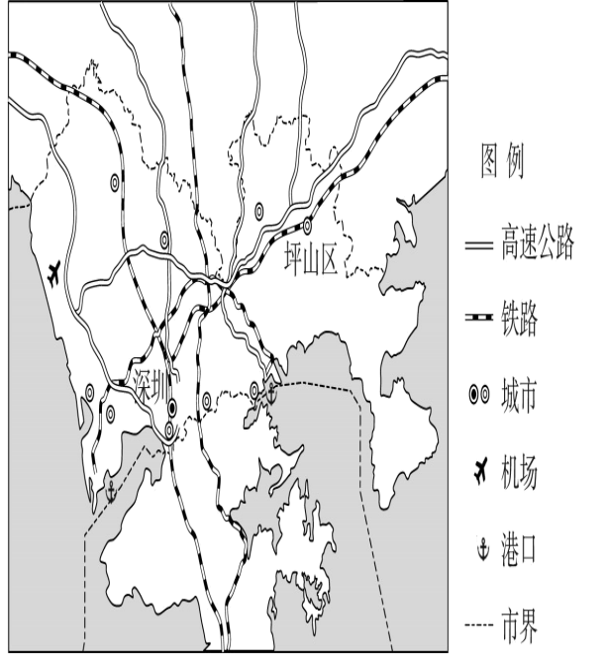
- 分析深圳吸引比亚迪总部选址的原因。（4分）

- 说明坪山高新区众多高新技术产业集聚的
意义。（4分）

- 如果要在太原建设比亚迪生产基地，简述
其优势区位条件。（4分）

